2024 LEGALBAND

Client Choice: Top 15 Labor & Employment Lawyers
Submission Form

2024年度LEGALBAND客户首选：劳动法律师15强

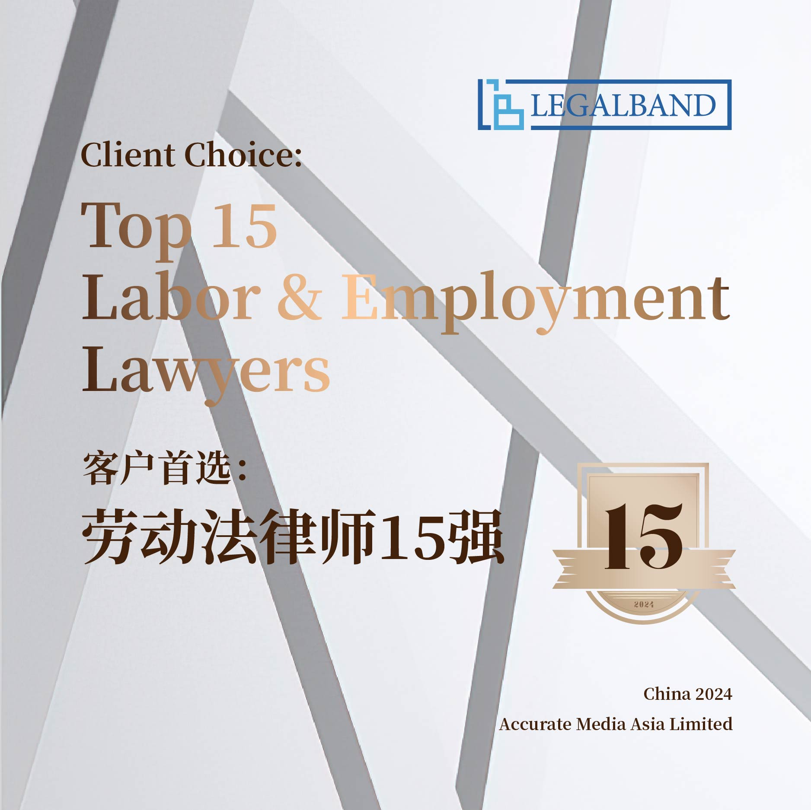

去年以来，随着经济社会全面恢复常态化运行，中国劳动力市场与企业的用工需求稳步恢复。与此同时，国内就业结构与企业用工模式不断变化，灵活就业与新就业形态的发展方兴未艾，并在人工智能、数字孪生、云计算等数字技术的推动下，不断催生更多灵活、多元的就业形式。但另一方面，国内劳动用工领域也出现了一系列热点事件，围绕劳动关系界定及权益保护等问题物议沸腾，产业转型与技术创新的加速不断增加劳动力市场的结构性压力，劳动用工成本上升、劳动力市场供需矛盾等问题进一步加剧。

在此背景下，中国不断加强劳动法领域的法规制度供给，去年新颁布的《社会保险经办条例》以及新修订的《妇女权益保障法》等都对当下劳动者权益保障做出积极回应。对于劳资双方而言，日趋清晰、完善的劳动法律制度有利于降低自身的劳动和用工风险，但不断更新、优化的劳动法律制度与层出不穷的新就业形态也对当下的劳动与就业提出了新的要求。尤其对于企业而言，如何在合法合规的前提下保障自身用工效率与灵活性的同时降低劳动用工法律风险，已然成为其进阶考验，亟需此领域经验丰富的劳动法律师为其提供全方位的法律咨询与服务。

杰出的劳动法律师往往具备卓越的风险预判能力与沟通协调能力。他们能凭借对劳动法律及监管政策的深刻解读，以及对企业劳动用工现状与需求的精准洞悉，在日常劳动法律咨询与培训、劳动争议解决、股权与员工激励、合规调查、竞业限制与商业秘密保护、员工安置与裁员、工会和集体谈判等事务上为客户提供深层次的专业法律服务。同时，劳动法律师能够通过沟通、谈判、诉讼仲裁等多种方式帮助客户实质性解决各类劳动争议纠纷，助其全面防控劳动用工与舆情风险，维护企业的品牌形象与声誉。

基于此，我们发起了本次评选活动。我们将重点参考各大律所的推荐材料、律师自荐材料以及客户反馈信息等，同时结合LEGALBAND中国区驻地调研团队对劳动法领域的长期关注与洞察，最终选出15位中国大陆地区最受客户青睐的劳动法律师。

提交提名并不保证入选。最终结果将经独立程序客观确定。

申报律师需为律所合伙人，并长期在劳动法领域执业。

提交报名截止时间为2024年1月23日18:00（北京时间）。

请将提名表格以电子邮件发送至cn@legalband.com。

下列表格内容仅供参考。根据个人情况，不同内容的表格也可接受。欢迎提供更多信息。

填表人基本信息
填表人姓名 |  | 所在事务所
职务级别 |  | 工作地点
邮箱 |  | 电话

提名律师基本信息
（申请者需在中国大陆工作，并拥有中国律师执业证）
律师姓名 |  | 所在事务所
年龄 |  | 毕业院校
从业年限 |  | 职务级别
工作地点 |  | 邮箱及电话
执业资格及获得年份
执业领域

近三年内代表性项目/案例（可列举三项）
（*注：如项目/案例被清晰标记为“保密”，则不会对外披露）

请填写下方表格：
项目/案例1
项目/案例名称
项目/案例简介
包括客户名称，项目金额，提名律师如何参与项目，以及项目为何重要（如影响力、代表性、创新性等）
是否保密
其他参与者
（请详细列举律所和牵头人，附其电话及邮箱等联系方式）
企业法务/客户联系人
（电邮地址）
项目/案例2
项目/案例名称
项目/案例简介
包括客户名称，项目金额，提名律师如何参与项目，以及项目为何重要（如影响力、代表性、创新性等）
是否保密
其他参与者
（请详细列举律所和牵头人，附其电话及邮箱等联系方式）
企业法务/客户联系人
（电邮地址）

项目/案例3
项目/案例名称
项目/案例简介
包括客户名称，项目金额，提名律师如何参与项目，以及项目为何重要（如影响力、代表性、创新性等）
是否保密
其他参与者
（请详细列举律所和牵头人，附其电话及邮箱等联系方式）
企业法务/客户联系人
（电邮地址）

其他信息
代表性客户及项目清单（不可披露的客户请标注）
曾获得的荣誉奖项
个人简历
近三年个人创收、团队规模等情况（选填）
其它有助于我们调研评估的信息
（如相关著作、媒体报道等）

